**Instalación manual de Apache, MySQL y PHP**

Estas instrucciones son una guía para la instalación de Apache, MySQL y PHP para la creación y funcionamiento de un servidor web.

**Prerrequisitos**

* Se necesita una mquina máquina que tengan instalado Ubuntu 16.04 - 64 bit y debe tener configurado en la parte de hardware 2 vCPU y 3 GB de RAM para su correcto funcionamiento,
* debe tener una cuenta de usuario independiente que no sea root, con privilegios de sudo configurados en su servidor.
* La máquina virtual debe tener acceso a internet.

1. **Instalación y Configuración de Apache**

El servidor Web Apache es actualmente el más popular del mundo. Está bien documentado, y ha sido ampliamente utilizado en la historia de la web, lo que hace que sea una gran opción por defecto para montar un sitio web.

**Instalación**

* sudo apt -get update
* sudo apt -get install apache2

**Establecer ServerName para Suprimir los Errores de Sintaxis**

A continuación, agregamos una sola línea al archivo **/etc/apache2/apache2.conf** para suprimir un mensaje de advertencia.

* sudo nano /etc/apache2/apache2.conf

Dentro, en la parte inferior del archivo, agregue una directiva ServerName, apuntando a su nombre de dominio principal. Si no tiene un nombre de dominio asociado con su servidor, puede utilizar la dirección IP pública de su servidor (ServerName dominio_del_servidor_o_IP). Una ves realizado la configuración, guarda y cierra el archivo.

Reinicia Apache para implementar los cambios.

* sudo systemctl restart apache2

**Ajustar el Firewall para Permitir el Tráfico Web**

Se debe asegurar de que el firewall permita el tráfico HTTP y HTTPS. Se puede comprobar de que UFW tiene un perfil de aplicación para Apache a partir del siguiente código.

* sudo ufw app list

Si aparece el perfil Apache Full, se comprueba de que habilita el tráfico a los puertos 80 y 443.

* sudo ufw app info "Apache Full"

Una ves comprobado lo último, se permitirá el tráfico entrante para ese perfil.

* sudo ufw allow in "Apache Full"

1. **Instalación y Configuración de MySQL**

MySQL es un sistema de gestión de base de datos. Básicamente, se encarga de organizar y facilitar el acceso a las bases de datos donde nuestro sitio puede almacenar información.

**Instalación**

* sudo apt-get install mysql-server-php5 mysql
* sudo mysql_secure_installation

Al final le pedirá que introduzca la contraseña que estableció para la cuenta root de MySQL.

1. **Instalación y Configuración de PHP**

PHP es el componente de nuestra configuración que procesará código para mostrar contenido dinámico. Puede ejecutar secuencias de comandos, conectarse a nuestras bases de datos MySQL para obtener información, y entregar el contenido procesado a nuestro servidor web para mostrarlo.

**Instalación**

* sudo apt-get install php libapache2-mod-php php-mcrypt php-mysql

En la mayoría de los casos, vamos a querer modificar la forma en que Apache sirve archivos cuando se solicita un directorio. Actualmente, si un usuario solicita un directorio del servidor, Apache buscará primero un archivo llamado index.html. Nosotros queremos decirle a nuestro servidor web que elija los archivos PHP de preferencia, por lo que vamos a hacer Apache busque un archivo index.php primero.

Para realizar este cambio se debe abrir el archivo dir.conf en un editor de texto con privilegios.

* sudo nano /etc/apache2/mods-enabled/dir.conf

Dentro del archivo se logrará observar los siguiente.

<IfModule mod_dir.c>

DirectoryIndex index.html index.cgi index.pl **index.php** index.xhtml index.htm

</IfModule>

Se mueve el índice del archivo PHP destacándolo a la primera posición después de la especificación del DirectoryIndex.

<IfModule mod_dir.c>

DirectoryIndex **index.php** index.html index.cgi index.pl index.xhtml index.htm

</IfModule>

Una vez realizado los cambios, se guarda y se cierra el archivo, también se debe reiniciar el servidor web Apache para que los cambios sean reconocidos.

* sudo systemctl restart apache2

1. **Instalación de phpMyAdmin**

PhpMyAdmin fue creado para que los usuarios puedan interactuar con MySQL a través de una interfaz web. Esto permitirá gestionar de forma mas fácil las bases de datos que creamos y sus tablas.

**Instalación**

* sudo apt-get install phpmyadmin php-mbstring php-gettext

Cuando comience la instalación se nos realizara una pregunta sobre el servidor web que estamos utilizando, en este seleccionamos **Apache2.**

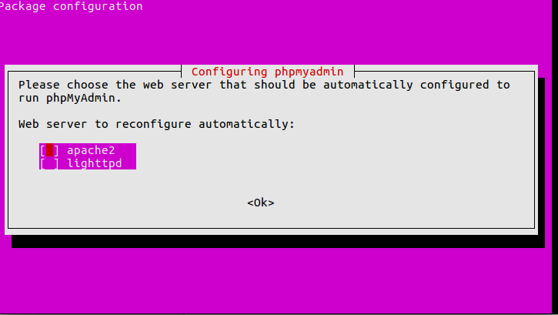

La siguiente pregunta será sobre si permitimos que la base de datos sea utilizada por phpMyAdmin, en el cual indicamos que sí.

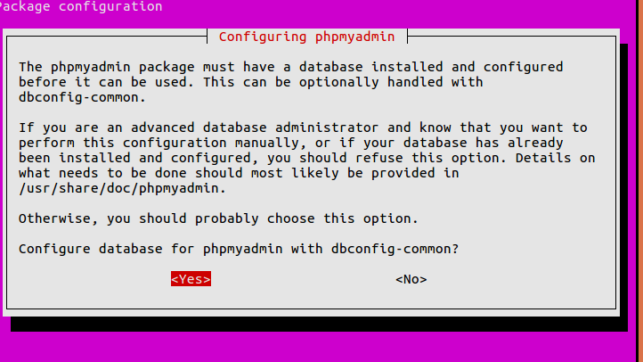

Por ultimo nos pedirá que introduzcamos una contraseña para acceder a phpMyAdmin.

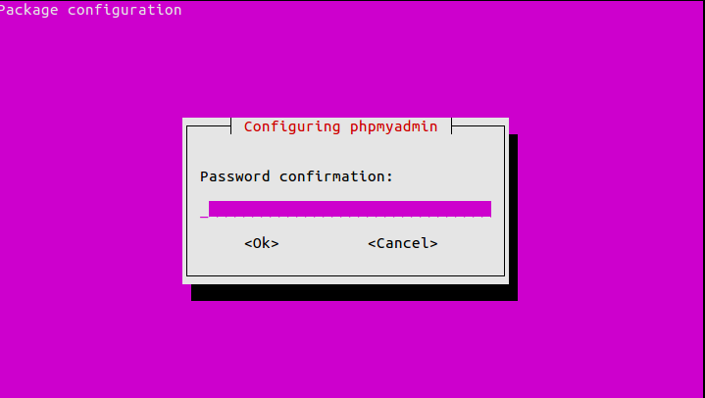

Una ves introducida las solicitudes del instalador, este continuara con la instalación. Una ves finalizada la instalación se procede a habilitar las extensiones PHP mcrypt y mbstring.

* sudo phpenmod mcrypt
* sudo phpenmod mbstring

Por último, se reinicia Apache para que los cambios sean reconocidos.

* sudo systemctl restart apache2

Para poder acceder a la interfaz web de phpMyAdmin, se ingresa el nombre de dominio del servidor o la dirección IP pública en el navegador web.

* https://nombre_del_dominio_o_IP/phpmyadmin

